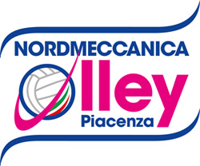
Piacenza, 19 maggio 2016
Comunicato stampa
Accordo Nordmeccanica – Liu Jo Modena, nasce una nuova realtà sportiva

E’ stato siglato oggi, giovedì 19 maggio 2016, presso la sede di Nordmeccanica spa a Piacenza, l’accordo fra la famiglia Cerciello e i fratelli Marchi, proprietari del marchio di abbigliamento Liu Jo, per la creazione di una nuova realtà sportiva che disputerà il prossimo campionato di serie A1 e la Champions League al PalaPanini di Modena. Il marchio Liu Jo sarà il title sponsor della nuova squadra che si chiamerà Liu Jo Nordmeccanica Modena. La famiglia Cerciello ringrazia i fratelli Marchi per la fiducia ed esprime soddisfazione per questa nuova collaborazione con il loro gruppo imprenditoriale. L’augurio di entrambe le società è quello di continuare ad ottenere grandi risultati nel panorama pallavolistico italiano ed europeo. “Siamo entusiasti per l’inizio di questo grande percorso insieme” afferma il presidente di Nordmeccanica Antonio Cerciello.

